全国青少年电子信息智能创新大赛
图形化编程·挑战题模拟二卷
一、单选题
1.
执行下列程序，输出的结果为？（ ）
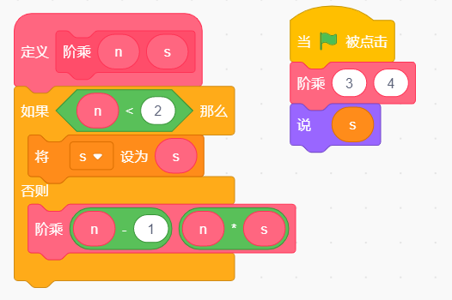

A、12
B、24
C、8
D、30
答案：B
试题解析：

2.
执行下列程序，角色说出的内容是？（ ）
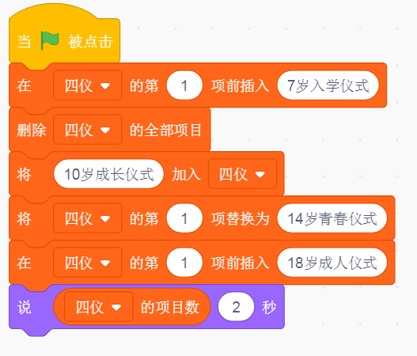
A、2
B、3
C、4
D、5
答案：A
试题解析：

3.
执行下列程序，输出结果为？（ ）
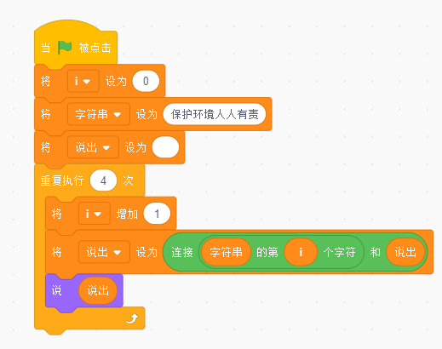

A、保护环境
B、环境人人
C、有责人人
D、境环护保
答案：D
试题解析：

4.
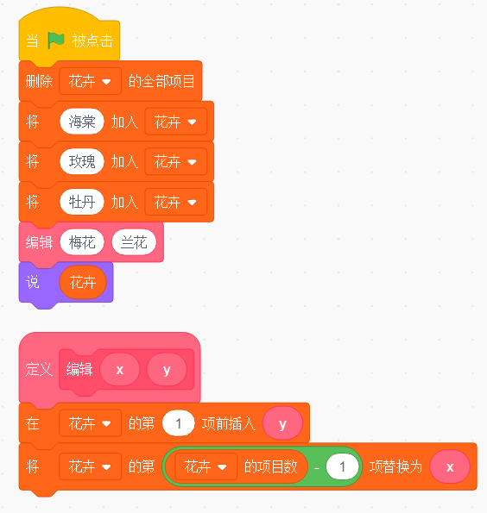执行下列程序，最后角色说的内容是？（ ）

A、兰花 海棠 梅花 牡丹
B、梅花 海棠 兰花 牡丹
C、梅花 兰花 玫瑰 牡丹
D、兰花 海棠 玫瑰 梅花
答案：A
试题解析：

5.
兑换二等奖需要21至49个（包括21和49）个星星币，下列程序中箭头所指的空白处应该填写？（ ）
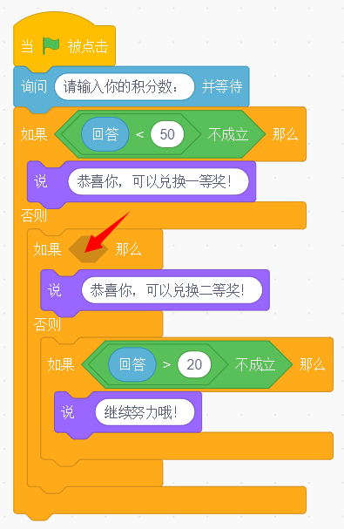

A、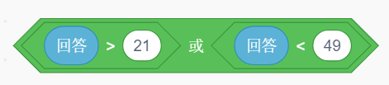
B、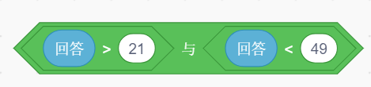
C、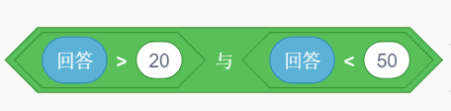
D、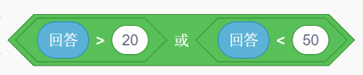
答案：C
试题解析：

6.
要交换变量x和变量y的值，下列程序中的空白处应该填入？（ ）
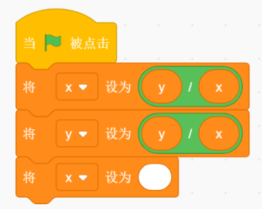
A、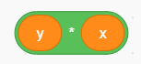
B、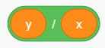
C、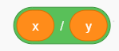
D、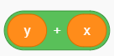
答案：A
试题解析：

7.
执行下列程序，变量sum的值是？（ ）
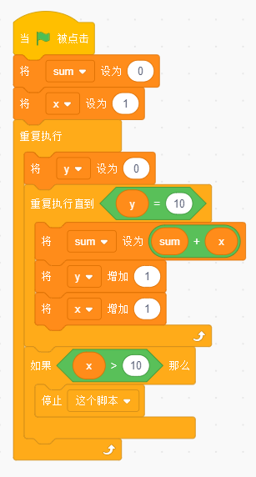
A、190
B、171
C、55
D、65
答案：C
试题解析：

8.
输入任意三个正整数，如果任意两个数的和大于第三个数，那么这三个数作为边长就可以构成一个三角形。想要实现自动判断能否构成三角形，程序中箭头所指的空白处应该填写？（ ）
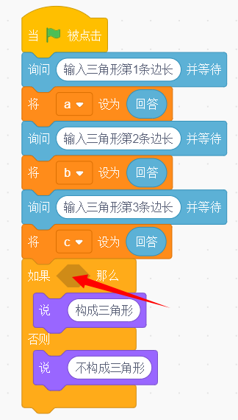

A、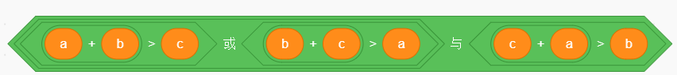
B、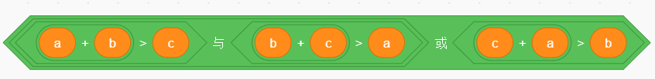
C、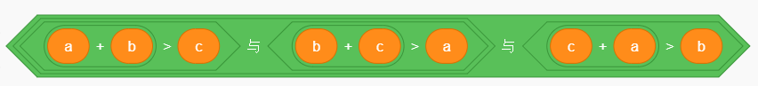
D、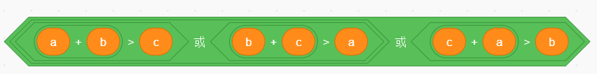
答案：C
试题解析：

9.
当变量“num1”和变量“num2”的值都为1时，如果此时角色被点击，那么角色会？（ ）
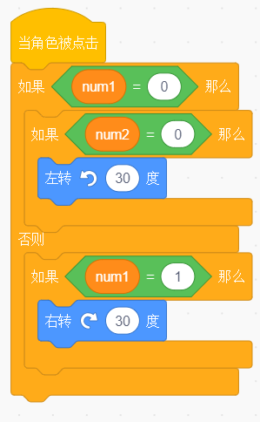
A、向右旋转30度
B、因为程序缺少“重复执行”积木块，所以程序无法正常运行
C、向左旋转30度
D、先向左旋转30度，再向左旋转30度
答案：A
试题解析：

10.
执行下列程序，绘制出的图形是？（ ）
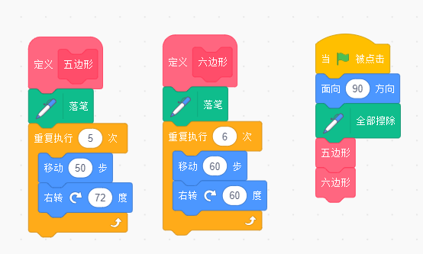
A、
B、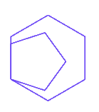
C、
D、
答案：A
试题解析：

